Navn:
Dato:
FORMÅL:
Indsæt
Indsæt navn
Indsæt navn
Indsæt formålsbeskrivelse

SMART INDSATSMÅL:
Indsæt mål

1

Score nu Score forventet
Indsæt score
Indsæt score
Indsæt mål

2

Score nu Score forventet
Indsæt score
Indsæt score
Indsæt mål

3

Score nu Score forventet
Indsæt score
Indsæt score

BESKÆFTIGELSE
Indsæt noter

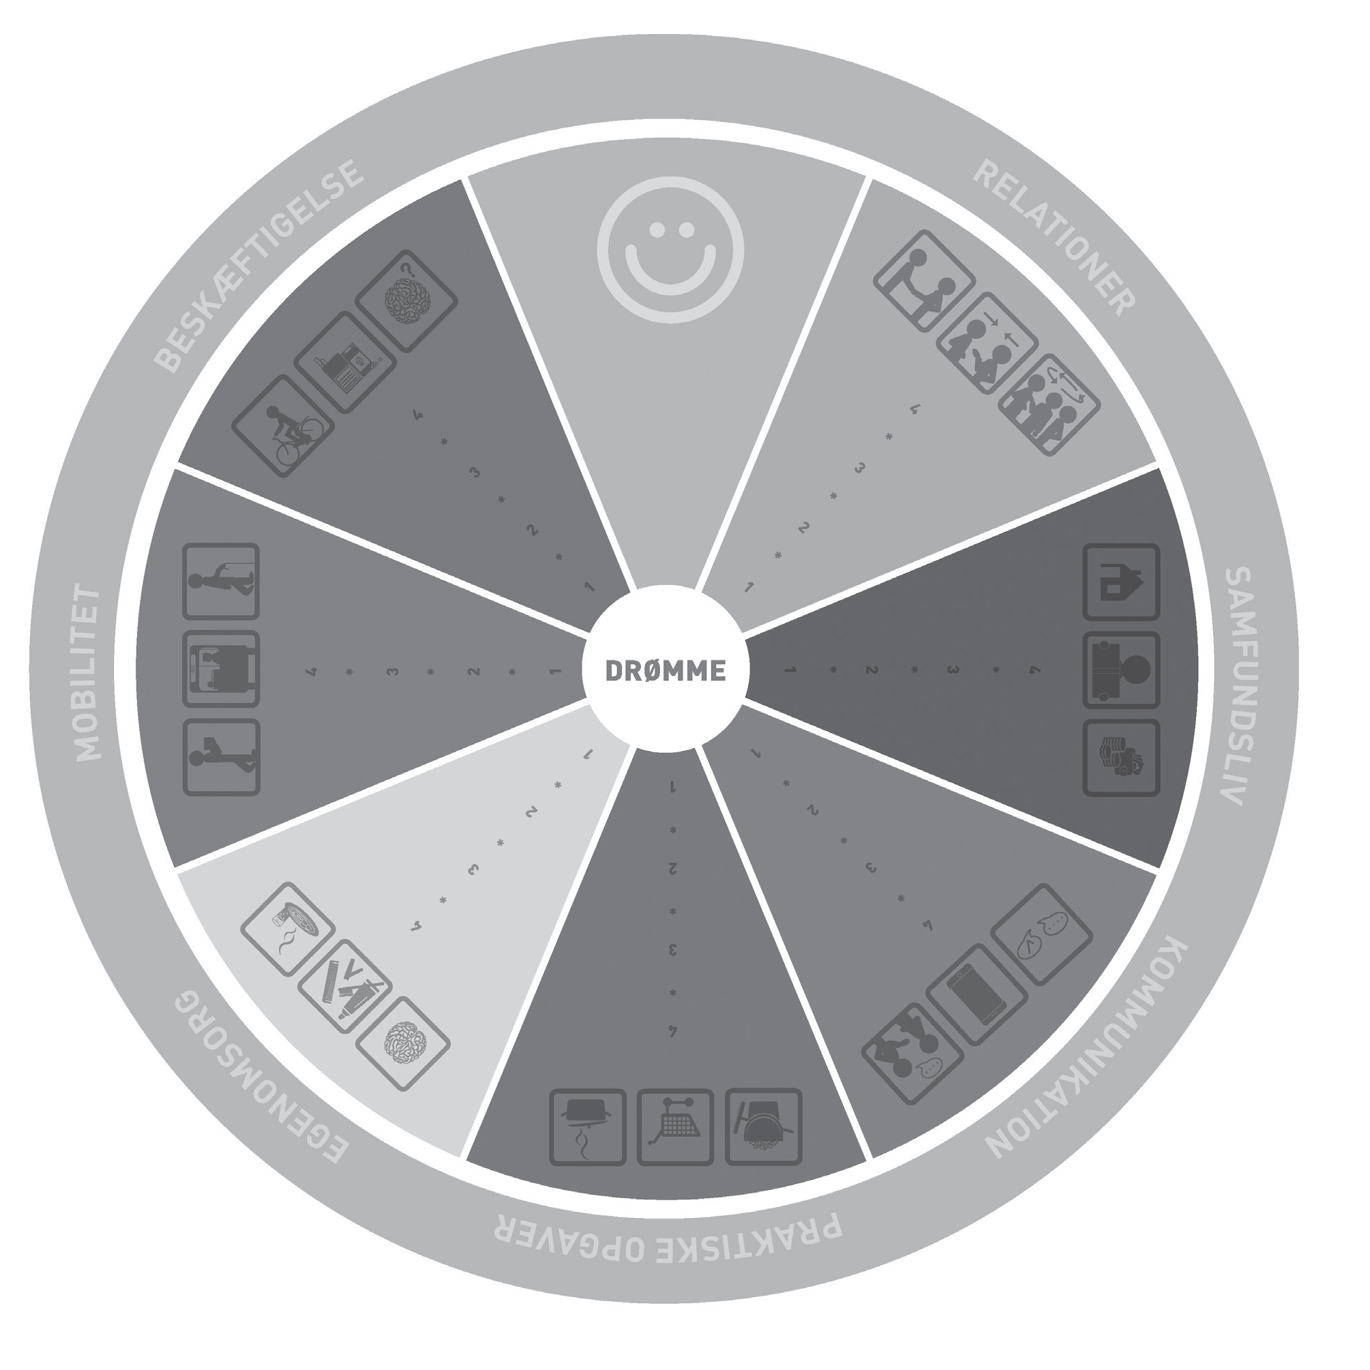
NOTER
Indsæt noter

Mit Liv- Min Plan

